**Артикуляционная гимнастика**

**для звуков (Р, Рь, Л, ЛЬ).**

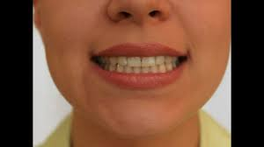**«Улыбка – Трубочка»** (развитие подвижности губ).

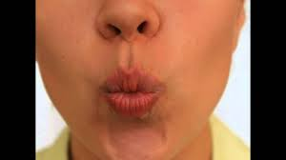

Описание: Поставить верхние зубы на нижние, растянуть губы в улыбке, показав все зубы, удерживать улыбку 3 – 5 секунд, вытянуть губы вперед трубочкой, удерживать губы в таком положении 3 – 5 секунд. Выполнять 5 – 7 раз.

**«Чистим зубки »** (для подъёма языка вверх, развитие подвижности языка)

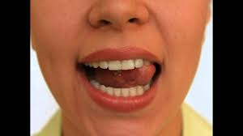Описание: Открыть рот и кончиком языка «почистить» верхние зубы с внутренней стороны, делая движения языком из стороны в сторону.

Внимание: Губы улыбаются, верхние и нижние зубы видны. Следить, чтобы кончик языка не высовывался, не загибался внутрь, а находился у корней верхних зубов. Нижняя челюсть неподвижна, работает только язык.

**«Качели»** (отработка умения быстро менять положение языка).

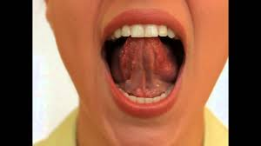

Описание: Улыбнуться, показать зубы, приоткрыть рот, положить широкий язык за нижние зубы (с внутренней стороны) и удерживать в таком положении под счет от 1 до 5. Потом поднять широкий язык за верхние зубы (тоже с внутренней стороны) и удерживать под счет от 1 до 5. Так, поочередно менять положение языка 4 – 6 раз.

Внимание: Следить, чтобы работал только язык, а нижняя челюсть и губы оставались неподвижными.

**«Индюк»** (отработка подъёма языка вверх, развитие подвижности передней части языка).

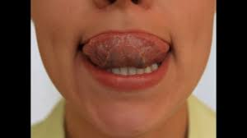

Описание: Приоткрыть рот, положить язык на верхнюю губу и производить движения широким передним краем языка по верхней губе вперед назад, стараясь не отрывать язык от губы – как бы поглаживая её. Сначала делать медленные движения, потом ускорить темп и добавить голос, пока не послышится «бл-бл» (как индюк).

Внимание: Следить, чтобы язык был широким и не сужался. Движения языком должны быть вперед-назад, а не из стороны в сторону. Язык должен облизывать верхнюю губу, а не выбрасываться вперед.

**«Маляр»** (отрабатывать движения языка вверх и его подвижность).

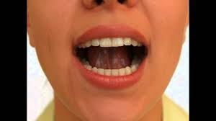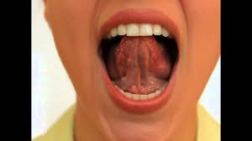Описание: Улыбнуться, открыть рот и погладить кончиком языка твердое нёбо, делая движения языком вперед-назад.

Внимание: Губы и нижняя челюсть должны быть неподвижны. Следить, чтобы кончик языка доходил до внутренней поверхности верхних зубов, когда он продвигается вперёд, но не высовывался изо рта.

**«Лошадка»** (укрепление мышц языка, выработка подъема языка вверх).

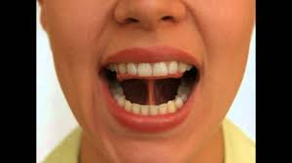Описание: Улыбнуться, открыть рот, пощелкать кончиком языка (как лошадка цокает копытами).

Внимание: Упражнение выполняется медленно. Нижняя челюсть должна быть неподвижна, работает только язык. Следить, чтобы кончик языка не подворачивался назад и вверх.

**«Грибок»** (вырабатывать верхний подъём языка, растягивание подъязычной связки).

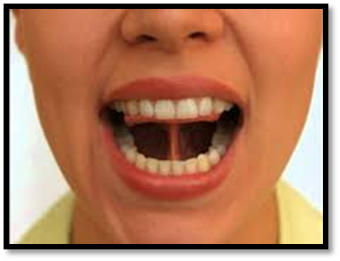

Описание: Улыбнуться, показать зубы, приоткрыть рот, и прижав широкий язык всей плоскостью к нёбу, широко открыть рот. Тогда язык будет напоминать тонкую шляпку гриба, а растянутая подъязычная связка – его ножку.

Внимание: Следить, чтобы губы улыбались. Боковые края языка должны быть прижаты одинаково плотно – ни одна половина не должна опускаться. При повторении упражнения надо шире открывать рот.

**«Гармошка»** (укрепление мышц языка, растягивание подъязычной связки).

Описание: Улыбнуться, приоткрыть рот, приклеить язык к небу и, не отпуская языка, закрывать и открывать рот (как растягиваются меха гармошки, так растягивается подъязычная уздечка). При повторении упражнения надо стараться открывать рот всё шире и всё дольше удерживать язык в верхнем положении.

Внимание: Следить, чтобы при открывании рта губы были неподвижны. Следить, чтобы при открывании рта не провисала одна из сторон языка.

**«Барабан»** (отрабатывать подвижность языка в верхнем положении).

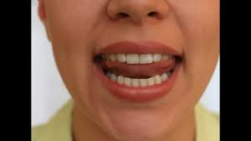Описание: Улыбнуться, приоткрыть рот (достаточно широко), поставить язычок за верхние зубы, стучать языком по небу за верхними зубами со звуком «Д-Д-Д». Стучать язычком 7 – 15 секунд (на весь выдох).

Внимание: Произносить «д-д-д» часто («как пулемет»), с усилием, напрягая мышцы не только языка, но и шеи, плеч.